第7周汇报

——张溢炉

1. 《A Survey on Dialogue Systems:Recent Advances and New Frontiers》总结
2. 内容摘要

本文概述了对话系统最新发展，提到了一些主要论文。

1. 总结及理解

* 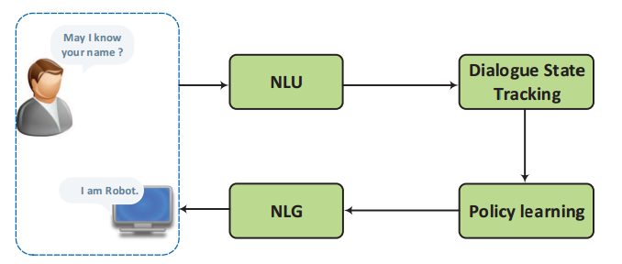对话系统可分任务型和非任务型。任务型有pipeline（如下图）和端到端的方法，非任务型有生成式、检索式和混合式。
* Pipeline方法简介
* 自然语言理解（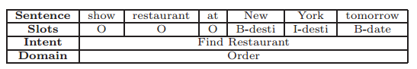NLU）需标记语句中各词的slots标记，对语句的intent、domain进行分类，如下表所示
* 对话状态追踪（Dialog state tracking）：它管理每个回合的输入以及对话历史并输出当前对话状态。之前是采用规则、条件随机场、最大熵模型、网络式排名等方法，最近引入了深度学习的模型
* 对话策略学习（Policy learning）：根据当前状态采取下一步动作。其可以使用监督学习或强化学习来训练。
* 自然对话生成（NLG）：根据选择的动作生成答案
* 对话是多轮问答，且多轮是围绕某个topic展开的，多轮之间相互联系

1. 启发

文章使我初步了解了对话系统，打算阅读一些文章后，复现一些经典论文。

1. 《A Persona-Based Neural Conversation Model》总结
2. 内容摘要

本文主要介绍了Speaker Model和Speaker-Addressee Model两种模型，Speaker Model能使agent具有一定的特征和说话风格，Speaker-Addressee Model能是agent能像人一样对不同的人有不同的态度。

1. 总结及理解

* 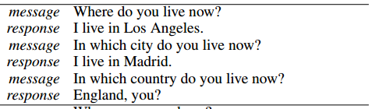动机：文中模型旨在解决一致性的问题，将任务特征，如身份、年龄等作为输入，使模型具备一定的风格，从而对问题的回答更具一致性，避免出现以下现象
* 作者的相关工作主要是NLG上，与上一篇文章提到的一样，NLG由基于规则的生成转向端到端的多层神经网络。因为人工成本过高、时间花费也多，一些数据集的生成、标记也都向着自动生成发展
* 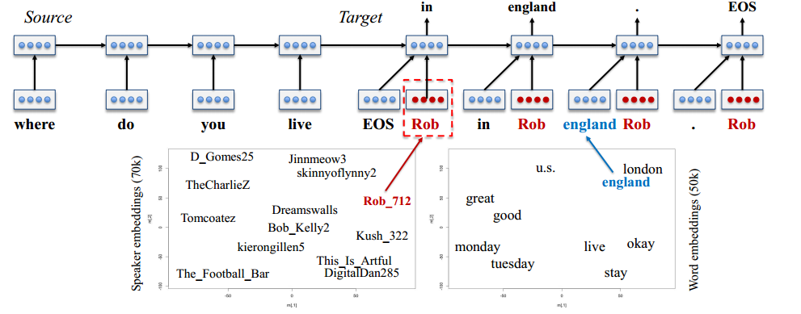Speaker Model模型如下图所示，模型的亮点是将speaker嵌入到同一个向量空间，向量接近的speaker具有相似的说话风格。模型中也将speaker向量加入到解码过程，使模型的回答具有speaker的风格，相当于将回答限制于与speaker有关的内容，使模型不再基于整个数据集对相似问题产生截然不同的回答：一会出生于美国，一会出生于英国
* 数据集
* Twitter Persona Dataset：用于Speaker Model
* Twitter Sordoni Dataset：用于(non-persona)LSTM model，在BLEU的评价中，具有10条参考答案的分数一般比具有1条参考答案的分数高
* Television Series Transcripts：用于Speaker-Addressee Model
* seq2seq常用评价指标或目标函数：perplexity、BLEU、maximum likelihood (MLE) 、maximum mutual information (MMI)

1. 《A Hybrid Retrieval-Generation Neural Conversation Model》总结
2. 内容摘要

本文介绍了一个混合生成式和检索式的模型

1. 总结及理解

* 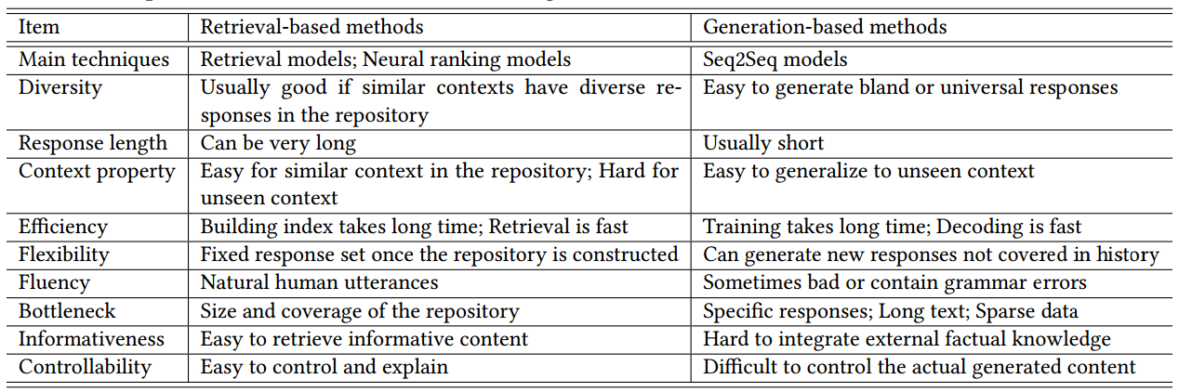动机：为了结合基于检索和基于生成的两种的优点，其中，检索式的回答具有多样性、信息丰富和流畅，但是它的回答会局限于历史数据库，缺乏灵活性。生成式能生成新的连贯的回答，具有灵活性，但是它的回答可能是与问题的背景无关的一些通用简单回答，如“I don’t know”，有时也可能有语法错误，下图是两者较详细对比图。文中的混合式模型能结合两者的优点。
* 模型如下图所示，模型的前半部分相当于生成式模型和检索式模型的并行网络，和以前论文模型相似，没有什么创新。该模型的主要创新点是后半部分排序模块，从生成式模型和检索式模型产生的答案中选择最好的答案，采用了distant supervision的方法来训练网络。作者在最后提到了将来可能会用强化学习作排序，我在想是否可以将生成式和检索式做更深度融合，而不是简单并行后从所有答案中做选择。

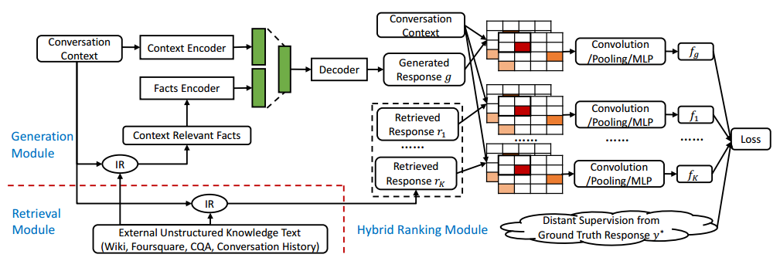

* 文中提到了很多生成式、检索式以及将强化学习与之结合的文章，后面可以选择性阅读。
* 数据集：Twitter（文献8）、Foursquare（<https://foursquare.com/>）
* 评估方法：
* BLEU和ROUGE-L：用于评估模型给出答案与参考答案的相似度
* 人工评测：这种评测成本比较高而且花时间多，但是接近于图灵测试。方法是人在不知道是哪个模型的情况下，比较两个模型的Appropriateness和Informativeness，为了更客观，可选择多个评估者。
* Distinct-1和Distinct-2：用于测试回答的信息量和多样性。基于上下文、事实和外部知识库的检索式模型具有较大信息量和多样性，而生成式则会产生一些能在很多场景中试用的回答，如“I don’t know”。

1. 《Commonsense Knowledge Aware Conversation Generation with Graph Attention》总结
2. 内容摘要

* 本文介绍了一种利用常识来优化生成式对话的方法，提出了CCM（commonsense knowledge aware conversational model）模型，其中使用了多个attention机制。

1. 总结及理解

* 动机：为了充分利用外部知识，解决之前模型存在的2个问题：1）高度依赖于非结构化文本的质量，或受到小规模、特定领域知识的限制；2）通常分开、独立地利用知识三元组（实体）。
* seq2seq模型GRU、LSTM模型虽然具有一定记忆功能，但它终究是一堆数学公式，没有精确记忆。对话并不像翻译，两种语言之间存在明显的映射关系，相同语义的词会在数据集的输入输出反复出现，看起来更有可能训练出具体数学公式，而各种对话问题和答案没有规则的对应关系，似乎很难形成一个从上下文到答案的具有数学关系的映射。又因为场景和常识的缺乏，seq2seq产生的回答一般不能让人满意。我觉得对话系统应该使用知识图谱等知识库实现准确的记忆，利用attention、LSTM等模型来捕获潜在规律，从知识库检索相关内容，利用NLG（可加入RL）来组织语言生成答案。
* 模型如下，模型使用了外部知识图谱，在输入、输出两次分别使用static graph attention和dynamic graph attention引入外部知识图谱，这点和上一篇文章使用的IR方法有所不同。模型中在编码器和译码器之间也加入了一个attention来改善模型。作者提供了比较详细的公式推导并开源了源码（https://github.com/tuxchow/ccm），之后会考虑复现论文，深入理解各个attention所发挥的作用。

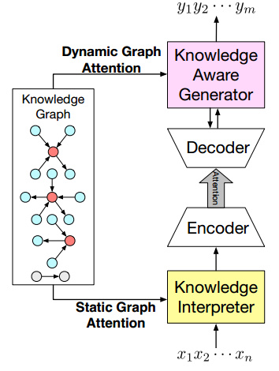

* 数据集
* 知识库：ConceptNet（<https://conceptnet.io>）
* 对话：

<https://www.reddit.com/r/datasets/comments/3bxlg7/i_have_every_publicly_available_reddit_comment/>

<http://coai.cs.tsinghua.edu.cn/hml/dataset/#commonsense>

* 评估指标：
* 自动：perplexity
* 人工：与上一篇论文相似

1. 《Adversarial Learning for Neural Dialogue Generation》总结
2. 内容摘要

本文介绍了使用对抗学习来优化生成式对话的模型

1. 总结及理解

* 动机：作者的灵感来自于图灵测试，文中判别器就是模仿一个评价者的行为，模型目的是让判别者分不清生成的回答与人类的回答，解决一般生成器生成回答枯燥、通用、重复、浅显等问题
* 书中没有给出模型图，按自己理解文中模型与下图来自（来自程乐峰《机器学习在能源与电力系统领域的应用和展望》）相似，GAN模型的思想与actor-critic RL model相似。其中，随机噪声Z对应输入的上下文，G(z)对应生成器输出回答。真实数据x为数据集中真实回答。Real or fake对应奖励。文中生成器和判别器是预训练好的，然后通过奖励来微调它们的参数、是使用强化学习中的policy gradient方法来训练。

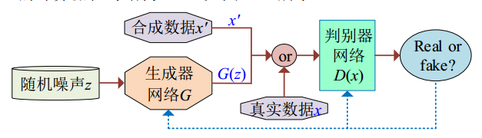

* 对抗学习在图像领域获得了巨大的成功，而因为自然语言是离散的，判别器的输出很难反向传播。文中提到几篇解决这个问题的文章，如将生成器的隐藏层向量作为判别器的输入、使用强化学习来训练。
* 结合文意和自己理解，模型把生成的一个词作为一个状态，生成词的操作可看成一个action，生成一个回答作为一个episode，也是一个策略。因为给回答中所有词相同的的奖励和分别给每个词奖励都有些不妥，所以文中提出了2中REGS（reward for every generation step）奖励策略
* 判别器模型有：SVM+Unigram、Concat Neural、Hierarchical Neural、SVM+Neural+multil-features。文中使用的是Hierarchical Neural，它是端到端的模型。
* 数据集：OpenSubtitles
* 评估指标：AdverSuc、machine-vs-random及人工评价。
* GAN和RL在生成领域具有很大的发展潜力，能使其从监督学习走向自我探索，从而具备更强的学习能力。其中，面临着一些挑战：
* 如何评价生成结果？人类语言具有主观性，回答的好坏很难量化。人工评测需花费很多时间，而且也具有主观性。那么，设计自动评价模型可能会更好，这也存在一些问题，如何评价模型的好坏？判别器和评价器是否需要不同的设计？这些问题都很难量化，相信通过大量测试能得到一个比较客观自动评估方法。
* 模型训练过程中会出现不稳定的现象，较难收敛。文中也提出了好几种训练的技巧。